元素周期律和元素周期表 01
一、选择题（共20题）
1．科学史上每一次重大的发现都极大地推进了科学的发展。下列对化学史的描述不正确的是
A．舍勒发现并确认了氯气 B．侯德榜改进了制纯碱的工艺
C．阿伏加德罗提出分子学说 D．门捷列夫制出第一张元素周期表
2．以SiC，AlN，ZnSe等宽禁带半导体材料为代表的第三代半导体材料是当前的研究热点。上述物质涉及的元素中属于主族元素的有
A．5个 B．4个 C．3个 D．2个
3．实验室中下列做法错误的是
A．用冷水贮存白磷 B．实验室贮存液溴需要加水
C．用酒精灯直接加热蒸发皿 D．用二氧化碳灭火器扑灭金属钾的燃烧
4．在元素周期表中金属与非金属的分界处，可以找到
A．合金 B．半导体材料 C．催化剂 D．农药
5．元素周期律和元素周期表是学习化学的重要工具，下列有关说法不正确的是
A．第ⅥA族元素的原子，其半径越大，气态氢化物越稳定
B．元素周期表中从ⅢB族到ⅡB族十个纵列的元素都是金属元素
C．同周期的主族元素中，第IA族元素的原子半径最大
D．室温下，0族元素的单质都是单原子分子通过分子间作用力形成的气体
6．科学家为社会发展做出了巨大贡献，下列研究成果与科学家对应关系不符的是
A．门捷列夫发现了元素周期律，使化学的研究变得有规律可循
B．屠呦呦为提取抗疟药青蒿素做出卓越贡献而获得诺贝尔奖
C．侯德榜发明的侯氏制碱法推动了我国烧碱工业的发展
D．道尔顿提出分子学说，使人们对物质结构的认识发展到一个新的阶段
7．已知X、Y、Z、W是原子序数依次增大的短周期主族元素，其中W是短周期元素中原子半径最大的元素，X、Z、W三种元素组成的一种化合物如图所示。下列说法正确的是
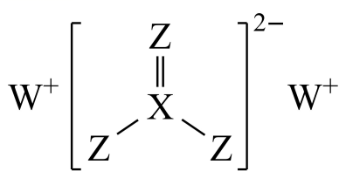
A．氢化物的沸点：
B．Y的氧化物的水化物为强酸
C．Z、W形成的化合物只含离子键
D．X、Y、Z分别能与氢原子构成18电子分子
8．下列离子方程式错误的是
A．在盐酸溶液中加入氢氧化铝固体：
B．硫酸铝溶液中加入过量氢氧化钠溶液：
C．粉和过量溶液：
D．氯化铝溶液与过量氨水反应：
9．元素周期表中，某些主族元素与右下方的主族元素(如图)的性质具有相似性，这种规律被称为“对角线规则”。据此分析，下列叙述不正确的是(已知硅酸钠溶液显碱性)
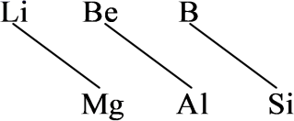
A．钠与水反应比Li与水反应更剧烈
B．Li在空气中燃烧生成Li₂O₂
C．Be(OH)₂既能溶于强酸又能溶于强碱溶液
D．硼酸钠溶液显碱性
10．下列关于元素周期表和元素周期律的说法中，正确的是
A．所含元素种类最多的族是ⅢB
B．元素周期表的d区共包含10列
C．第三周期元素的简单离子半径从左到右逐渐减小
D．卤素单质和它们的氢化物沸点从上到下均依次升高
11．下列实验过程可以达到实验目的的是
选项 | 实验目的 | 实验过程
A | 制备胶体 | 将NaOH浓溶液滴加到饱和溶液中
B | 鉴别溶液和溶液 | 向两瓶无色溶液中分别加入溶液，观察现象
C | 证明氯水中起漂白作用的不是 | 向氯水中滴加一定量溶液，振荡、静置，再将红色纸条分别浸入分层后的溶液中，观察现象
D | 验证非金属性：Cl>P | 比较同浓度的盐酸和磷酸分别与形状、质量均相同的Zn粒发生反应的速率
A．A B．B C．C D．D
12．为原子序数依次增大的短周期元素，其中原子的质子数是其层电子数的三倍，与与相邻，与同主族。下列说法正确的是
A．原子半径：
B．最高价氧化物对应水化物的酸性：
C．最简单气态氢化物的热稳定性：
D．元素的最高化合价分别与其主族序数相等
13．下列各组物质相互混合反应后，最终有白色沉淀生成的是
①金属钠投入到FeCl₃溶液中
②过量NaOH溶液和明矾溶液混合
③少量Ca(OH)₂投入过量NaHCO₃溶液中
④向NaAlO₂溶液中滴入少量盐酸
A．①③④ B．①④ C．②③ D．③④
14．下列各项操作中，发生“先产生沉淀，后沉淀又溶解”现象的是
①向胶体中逐滴加入过量的稀硫酸 ②向溶液中通入过量的
③向溶液中逐渐通入过量的 ④向溶液中逐滴加入过量的盐酸
A．①③④ B．①②④ C．②③④ D．①②③
15．有一无色溶液，可能含有、、、、、、、中的几种。为确定其成分，做如下实验：①取部分溶液，加入适量Na₂O₂固体，产生无色无味的气体和白色沉淀，再加入足量的NaOH溶液后白色沉淀部分溶解；②另取部分溶液，加入HNO₃酸化的Ba(NO₃)₂溶液，有白色沉淀产生。
下列推断正确的是
A．肯定有、、、 B．肯定有、、
C．肯定有、、 D．肯定有、、
16．下列实验现象的描述正确的是
A．将红热的Fe丝伸入到盛Cl₂的集气瓶中，产生棕黄色烟
B．向Na₂CO₃溶液中，逐滴滴加几滴稀盐酸，有气泡产生
C．FeSO₄溶液中加入NaClO溶液，产生红褐色沉淀
D．NaOH溶液中逐滴加AlCl₃溶液，产生的现象是先有白色沉淀后消失
17．短周期元素X、Y、Z在周期表中的位置如图所示，下列叙述正确的是
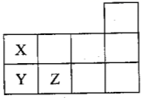
A．X的单质在常温下呈液态
B．Z的原子序数为16
C．简单气态氢化物的稳定性
D．最高价氧化物对应水化物的酸性
18．第三周期元素X、Y、Z、W的最高价氧化物溶于水可得四种溶液，0.010 mol·L⁻¹的这四种溶液pH与该元素原子半径的关系如图所示。下列说法正确的是
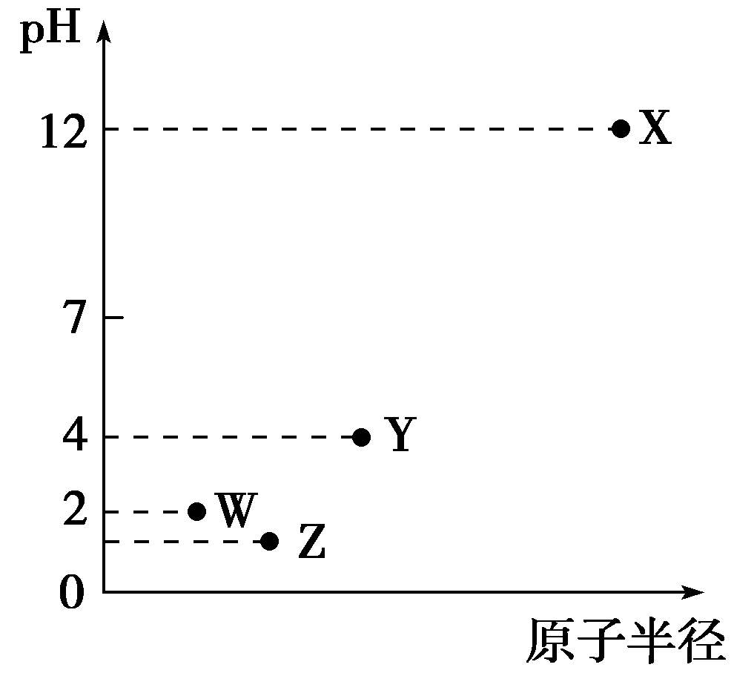
A．简单离子半径：X＞Y＞Z＞W
B．Y元素存在同素异形体
C．气态氢化物的稳定性：W＞Z＞Y
D．X和Y的最高价氧化物对应的水化物恰好中和时，溶液呈中性
19．已知A、B、C、D为原子序数依次增大的短周期元素，为地壳中含量最高的过渡金属元素，A与D同主族，B与C同周期，且C与D的原子序数之和为20，甲、乙分别为元素E、A的单质，丙、丁为A、E分别与B形成的二元化合物，它们转化关系如图所示。下列说法不正确的是
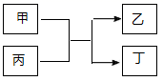
A．A、B形成的一种化合物具有漂白性
B．B、D形成的离子化合物可能含有非极性键
C．C的单质不能与丙反应置换出B的单质
D．丁为黑色固体，且1mol甲与足量丙反应转移电子3N_{A}
20．短周期元素 W、X、Y、Z的原子序数依次递增，a、b、c、d、e、f 是由这些元素组成的化合物，d是淡黄色粉末，m为元素Y的单质，通常为无色无味的气体。上述物质的转化关系如图。下列说法错误的是
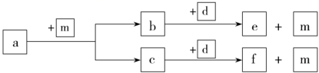
A．简单离子半径：Z＜Y
B．简单气态氢化物的热稳定性：Y>X
C．a一定由W、X两种元素组成
D．d中既含有离子键又含有共价键，其中阳离子和阴离子的数目之比为1∶1
二、综合题（共4题）
21．(1)为了检验和除去表中的各种杂质(括号里的为杂质)，请从①中选出适当的检验试剂，从 ②中选出适当的除杂试剂，将所选的答案用字母填入相应的空格内。
物质 | 检验试剂 | 除杂试别
(I)甲烷(乙烯) | ______ | ______
(n)酒精(水) | _______ | ______
①检验试剂：A．无水硫酸铜 B．酸性高锰酸钾溶液 C．水 D．氢氧化钠溶液
②除杂试剂：a.无水硫酸铜 b.乙酸 c.新制的生石灰 d.溴水
除杂时，乙烯发生反应的化学方程式为 _______。
(2)X、Y、Z、W为原子序数依次增大的四种短周期主族元素，A、B、C为其中三种元素的最高价氧化物对应的水化物，A、B、C的部分转化关系如图所示。X的单质与Y的单质在不同条件下反应会生成两种不同的化合物，同周期元素中Z的简单离子半径最小，X与W同主族。则X、Y、Z、W的元素符号分别为_______、_______ 、_______、_______，B的化学式为_______。
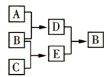
22．已知元素X位于Y的下一周期，X、Y的原子序数均不大于20。某含氧酸盐甲的化学式为XYO₃。回答下列问题：
(1)常温下X的单质能与水发生反应，395℃时，甲能发生分解反应生成两种盐，其中一种是含Y元素的无氧酸盐，则X在周期表中的位置是___________，甲发生分解反应的化学方程式是___________。
(2)若甲难溶于水，且甲与盐酸反应生成能使品红溶液褪色的气体，则：
①甲为___________(填化学式)。该气体能使酸性高锰酸钾溶液褪色，反应的离子方程式为___________。
②X、Y形成的简单离子的半径从大到小的顺序为___________(用离子符号表示)。
(3)若甲能与盐酸反应，生成无色无味的气体乙，则：
①乙的电子式为___________。
②在水中持续加热甲，生成一种更难溶的物质并逸出气体乙，该反应的化学方程式为___________。
23．已知O、S、Se、Te、Po、Lv是同主族元素，其原子序数依次增大。回答下列问题：
(1)Lv在周期表中的位置是_________。
(2)下列有关性质的比较，能用元素周期律解释的是_________。
a．离子半径：Te²⁻＞Se²⁻ b．热稳定性：H₂O＞H₂S
c．熔、沸点：H₂O＞H₂S d．酸性：H₂SO₄＞H₂SeO₄
(3)从原子结构角度解释Se与S的最高价氧化物对应的水化物酸性不同的原因_________。
(4)实验室用如下方法制备H₂S并进行性质验证。
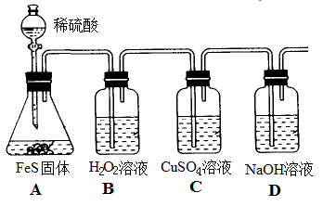
①设计B装置的目的是证明_________，B中实验现象为_______________。
②实验中经检测发现C中溶液pH降低且出现黑色沉淀。C中反应的离子方程式是_______________。
③有同学根据“强酸制弱酸”原理认为装置A、C中两个反应相矛盾，认为C中不可能出现上述现象。该观点不正确的理由是_______________。
24．联合国大会将2019年定为“化学元素周期表国际年”，显示了元素周期律的重要性。下表列出了a~j10种元素在周期表中的位置：
周期 | IA |  |  |  |  |  |  |  | 0
1 | a | IIA | … | IIIA | IVA | VA | VIA | VIIA
2 | b |  | … | e |  |  |  | d
3 | c | f | … | g |  | h | i | j

(1)因在元素b的电池材料领域做出了杰出贡献，97岁的古迪纳夫荣获2019年诺贝尔化学奖，b原子结构示意图为____；此类电池工作时，将___能转化为电能。
(2)a~j10种元素中，最外层电子数比K层电子数多的元素有___种(填数字)；金属性最强的元素有_____(写元素符号)。
(3)元素g的最高价氧化物对应的水化物与NaOH溶液反应的离子方程式为：_______；
(4)h、i、j三种元素的气态氢化物中，最稳定的氢化物是______(写化学式)；
(5)元素i的一种氧化物常用于漂白纸浆、草帽辫等。该氧化物具有还原性，在一定条件下能与常见氧化剂发生反应，写出其中一个反应的化学方程式：_______ 。
答案解析部分
1．A
【详解】
A．舍勒首先发现并制得了氯气，戴维确认了氯气，A错误；
B．中国化学家侯德榜改进了制纯碱的工艺，B正确；
C．阿伏伽德罗提出原子-分子学说，奠定了近代化学基础，C正确；
D．俄国化学家门捷列夫制作出了第一张元素周期表，D正确；
答案选A。
2．A
【详解】
SiC，AlN，ZnSe中只有锌为副族元素，其余元素为常见的短周期主族元素，而Se为第四周期ⅥA族，是主族元素，位于硫元素正下方，Al是ⅢA，N是ⅤA， Si和C同主族，是ⅣA，故只有1种为副族元素，5种主族元素，故正确答案A。
3．D
【详解】
A．白磷着火点低，易自然，且密度比水大，常保存在冷水中，A正确；
B．溴易挥发、有毒、密度比水大、在水中溶解性小，实验室贮存液溴需要加水，B正确；
C．蒸发皿可直接加热，蒸发操作时，用酒精灯直接加热蒸发皿，C正确；
D．K燃烧有K₂O₂、KO₂生成，K₂O₂、KO₂和CO₂反应产生O₂助燃，所以不能用CO₂灭火器扑灭金属钾的燃烧，D错误；
答案选D。
4．B
【详解】
A．在元素周期表中，金属元素位于元素周期表的左下方，可以用来做导体，可以用来做合金等，像镁和铝等，故A错误；
B．在金属元素和非金属元素交接区域的元素通常既具有金属性又具有非金属性，可以用来做良好的半导体材料，如硅等，故B正确；
C．可以用于做催化剂的元素种类较多，一般为过渡金属元素，故C错误；
D．非金属元素位于右上方，非金属可以制备有机溶剂，部分有机溶剂可以用来做农药，故D错误；
故选：B。
5．A
【详解】
A．同主族元素自上而下原子半径增大，非金属性减弱，所以第ⅥA族元素的原子，其半径越大，非金属性越弱，气体氢化物越不稳定，故A错误；
B．从ⅢB族到ⅡB族为过渡金属元素，则十个纵列的元素都是金属元素，故B正确；
C．同周期主族元素自左至右原子半径依次减小，所以同周期的主族元素中，第ⅠA族元素的原子半径最大，故C正确；
D．稀有气体常温下都是气体，即室温下，0族元素的单质都是单原子分子通过分子间作用力形成的气体，故D正确；
综上所述答案为A。
6．D
【详解】
A．1869年，门捷列夫发现了元素周期表，使化学的研究变得有规律可循，为化学学科的发展做出了突出的贡献，A正确；
B．2015年中国女药学家屠呦呦因创制新型抗疟药青蒿素和双氢青蒿素而获得诺贝尔奖，为医学做出了卓越的贡献，B正确；
C．侯德榜发明的侯氏制碱法，为我国制碱工艺做出了卓越贡献，推动了我国制碱工业的发展，C正确；
D．阿伏加德罗提出分子学说，使人们对物质结构的认识发展到一个新的阶段，D错误；
答案选D。
7．D
【详解】
A．C与H能形成多种氢化物，由于没有指明是最简单的氢化物，所以无法比较其沸点高低，故A错误；
B．氮元素的氧化物的水化物可能是硝酸或亚硝酸，而亚硝酸是弱酸，故B错误；
C．氧、钠形成的化合物过氧化钠中既含有离子键又含有共价键，故C错误；
D．C、N、O分别与H可形成、、等18电子的分子，故D正确；
选D。
8．C
【详解】
A．盐酸与氢氧化铝反应生成氯化铝和水，离子方程式正确，A正确；
B．硫酸铝与过量氢氧化钠反应生成偏铝酸钠和水，离子方程式正确，B正确；
C．铝与过量氢氧化钠反应生成偏铝酸钠和氢气，，C错误；
D．氯化铝与过量氨水反应生成氢氧化铝和氯化铵，离子方程式正确，D正确；
答案选C。
9．B
【详解】
A．同主族元素，自上而下，金属性增强，故金属性Na＞Li，则单质与水反应剧烈程度：Na＞Li，故A正确；
B．镁在空气中燃烧生成氧化镁，根据对角线规则知，锂在空气中燃烧生成氧化锂，故B错误；
C．氢氧化铝能溶于强酸和强碱，根据对角线规则知，氢氧化铍也能溶于强酸和强碱，故C正确；
D．硅酸钠溶液显碱性，根据对角线规则知，硼酸钠溶液也显碱性，故D正确；
故选B。
10．A
【详解】
A．ⅢB族含有镧系和錒系，所以含元素种类最多的族是ⅢB，故A正确；
B．元素周期表的d区包含ⅢB~Ⅷ族(除镧系和錒系外)，共8列，故B错误；
C．第三周期元素的简单离子中，半径最小的是Al³⁺，故C错误；
D．HF分子间能形成氢键，卤族元素的氢化物中沸点最高的是HF，故D错误；
选A。
11．C
【详解】
A．实验室中将饱和氯化铁溶液加入沸水中加热煮沸制备氢氧化铁胶体，将氢氧化钠溶液加入饱和氯化铁溶液中制得的是氢氧化铁沉淀，故A错误；
B．碳酸钠溶液和碳酸氢钠溶液都能与氢氧化钙溶液反应生成碳酸钙白色沉淀，则用氢氧化钙溶液无法鉴别碳酸钠溶液和碳酸氢钠溶液，故B错误；
C．向氯水中滴加一定量四氯化碳，四氯化碳会萃取氯水中的氯气，将红色纸条浸入水层后，红色纸条褪色，将将红色纸条浸入四氯化碳层，红色纸条不褪色，说明氯水中具有强氧化性的次氯酸能使红色纸条褪色，表现漂白性，而氯气不能使红色纸条褪色，不能表现漂白性，故C正确；
D．元素的非金属性越强，最高价氧化物对应水化物的酸性越强，与氢化物溶液的酸性无关，则比较同浓度的盐酸和磷酸分别与形状、质量均相同的Zn粒发生反应的速率不能比较氯元素和磷元素非金属性强弱，故D错误；
故选C。
12．B
【详解】
A．同主族从上到下原子半径增大，同周期从左往右原子半径减小，因此原子半径：Si>P>N> O ，即，A错误；
B．非金属性越强，高价氧化物对应水化物的酸性越强，非金属性：N>P>Si，因此酸性：HNO₃>H₃PO₄>H₂SiO₃，即，B正确；
C．非金属性越强，最简单气态氢化物的热稳定性越好，非金属性：N>P>Si，最简单气态氢化物的热稳定性：H₂O>NH₃>PH₃，即，C错误；
D．元素分别是N、O、Si，其中O元素最高化合价为0，与其主族序数不相等，D错误；
故选B。
13．D
【详解】
①将金属钠投入到FeCl₃溶液中，钠先与水反应生成氢氧化钠和氢气，氢氧化钠和氯化铁反应生成红褐色氢氧化铁沉淀，故①错误；
②过量NaOH溶液和明矾溶液混合，最终生成偏铝酸钠溶液，没有沉淀生成，故②错误；
③少量Ca(OH)₂投入过量NaHCO₃溶液中，最终生成白色碳酸钙沉淀，故③正确；
④向NaAlO₂溶液中滴入少量盐酸生成白色氢氧化铝沉淀，故④正确；
故选D。
14．A
【详解】
①因Fe(OH)₃胶体加入稀硫酸产生聚沉现象，H₂SO₄与Fe(OH)₃反应，沉淀又溶解，所以出现先沉淀后溶解现象，故①符合题意；
②AlCl₃和氨水反应生成氢氧化铝沉淀，氢氧化铝不溶于氨水，即沉淀不溶解，所以不出现 先产生沉淀，然后沉淀又溶解现象，故②不符合题意；
③氢氧化钙和CO₂反应，先生成CaCO₃沉淀，继续通入CO₂，会与CaCO₃反应生成可溶的Ca(HCO₃)₂，沉淀又溶解，所以出现先沉淀后溶解现象，故③符合题意；
④向NaAlO₂中逐滴加入过量的稀盐酸，偏铝酸钠先和盐酸反应生成难溶性的氢氧化铝，氢氧化铝是两性氢氧化物能溶于强酸溶液，所以氢氧化铝和盐酸能继续反应生成可溶性的氯化铝，所以出现先沉淀后溶解现象，故④符合题意；
综上，①③④符合题意，答案选A。
15．D
【详解】
无色溶液中一定不含。①取部分溶液，加入适量Na₂O₂固体，产生无色无味的气体和白色沉淀，再加入足量的NaOH溶液后白色沉淀部分溶解，氢氧化镁不溶于强碱、氢氧化铝溶于强碱，说明一定含有、；和能发生双水解反应，所以一定不含；另取部分溶液，加入HNO₃酸化的Ba(NO₃)₂溶液，有白色沉淀产生，说明一定含有；根据以上分析，一定含有、、，一定不含、，不能确定是否含有、、，故选D。
16．A
【详解】
A． 将红热的Fe丝伸入到盛Cl₂的集气瓶中，生成氯化铁，产生棕黄色烟，故A正确；
B． 向Na₂CO₃溶液中，逐滴滴加几滴稀盐酸，没有气泡产生，先发生Na₂CO₃＋HCl=NaHCO₃＋NaCl，故B错误；
C． FeSO₄溶液中加入NaClO溶液，发生氧化还原反应、亚铁离子被氧化为铁离子，但不一定生红褐色沉淀，故C错误；
D．氯化铝与过量氢氧化钠溶液反应生成偏铝酸钠，偏铝酸钠与氯化铝发生双水解产生氢氧化铝沉淀，则NaOH溶液中逐滴加AlCl₃溶液，产生的现象是没有白色沉淀后产生沉淀并逐渐增多，故D错误；
故选A。
17．BC
【详解】
A．氮元素常温下是氮气，呈气态，故A错误；
B．Z为第三周期，第VIA族元素，原子序数为16，故B正确；
C．元素的非金属性越强，其简单气态氢化物的稳定性越强。Z的非金属性强于Y，故简单气态氢化物的稳定性，故C正确；
D．元素的非金属性越强，其最高价氧化物对应水化物酸性越强。同主族元素，X的非金属性强于Y，故最高价氧化物对应水化物的酸性，故D正确；
故选BC。
18．BC
【详解】
A．简单离子半径：P³⁻＞S²⁻＞Cl－＞Na＋，故A错误；
B．磷元素存在红磷、白磷等同素异形体，故B正确；
C．非金属性：Cl＞S＞P，则气态氢化物的稳定性：HCl＞H₂S＞PH₃，故C正确；
D．Na₃PO₄溶液因水解而使溶液呈碱性，故D错误。
综上所述，答案为BC。
19．CD
【详解】
由分析可知：A为H，B为O，C为F，D为Na，E为Fe元素，甲为Fe，乙为H₂，丙为H₂O，丁为Fe₃O₄。
A．H、O两元素组成的H₂O₂有强氧化性，具有漂白性，故A正确；
B．O和Na组成的Na₂O₂中含有离子键和非极性共价键，故B正确；
C．F₂溶于水生成HF和O₂，故C错误；
D．丁为Fe₃O₄，是黑色固体，由3Fe+4H₂OFe₃O₄+4H₂可知1molFe与足量H₂O反应转移电子N_{A}，故D错误。
故选CD。
20．CD
【详解】
A．经分析Z、Y的离子分别指Na⁺和O²⁻ ，两种离子具有相同的电子层结构，原子序数越大，其相应的离子半径就越小，则Na⁺＜O²⁻，所以简单离子半径：Z＜Y，故A说法正确；
B．经分析Y是O元素,X是C元素，元素非金属性越强，其对应的简单氢化物越稳定，由于元素的非金属性Y＞X，所以简单气态氢化物的热稳定性：Y＞X，故B说法正确；
C．经分析，W、X两种元素分别是指H和C元素，但a不一定是烃，也可能是烃的衍生物，故C说法错误；
D．经分析d为Na₂O₂，Na₂O₂为离子化合物，含有离子键和共价键，含有阳离子钠离子和阴离子过氧根离子，阳离子和阴离子的数目之比为2∶1，故D说法错误；
本题答案CD。
21．B d A c CH₂ = CH₂ + Br₂→BrCH₂CH₂Br O Na Al S Al(OH)₃
【详解】
(1)乙烯能使酸性高锰酸钾溶于褪色，甲烷不可以，可以检验乙烯存在；甲烷不能与溴水反应，乙烯可以与溴水发生加成反应，可以利用溴水除去甲烷中的乙烯，无水硫酸铜吸水变蓝色，据此检验水的存在，用新制的生石灰吸水蒸馏除去酒精中的水；乙烯与溴水发生加成反应，反应为：CH₂ = CH₂ + Br₂ →BrCH₂CH₂Br。
(2)X、 Y、 Z、W为原子序数依次增大的四种短周期主族元素， A、B、C为其中三种元素最高价氧化物的水化物，根据转化关系可知三种物质两两反应，Z简单离子半径是同周期元素简单离子中最小的，推知Z为Al ，则B为氢氧化铝；氢氧化铝能与强酸、强碱反应，则推知其中-种为氢氧化钠， Y单质与X单质在不同条件下反应会生成两种不同化合物，推知Y为Na，X为O，X与W同主族，则W为S。
22．第四周期IA族 4KClO₃3KClO₄＋KCl CaSO₃ 5SO₂＋2＋2H₂O=4H＋＋2Mn^{2＋}＋5 r(S^{2－})>r(Ca^{2＋}) 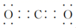 MgCO₃＋H₂OMg(OH)₂＋CO₂↑
【详解】
(1) 常温下X的单质能与水反应，则X可能为Na或K或Ca。若X为Na，根据XYO₃可知Y为N元素，则甲为NaNO₃，NaNO₃高温分解不可能产生两种盐；若X为K，根据化学式可知Y为Cl，甲为KClO₃，其化合价为+5价，因为Cl的最高化合价为+7，最低为-1价，加热分解可生成两种盐，符合题意；若X为Ca则Y只能为S，甲为CaSO₃，而CaSO₃加热被氧化而不会生成两种盐，综上可知X为K元素，Y为Cl元素。K位于第四周期IA族；KClO₃中Cl化合价为+5价，加热分解可生成两种盐，其一为无氧酸盐，则为KCl，根据氧化还原反应化合价有升有降，另一种产物必然为KClO₄ ，高温分解的化学方程式为：4KClO₃3KClO₄＋KCl；
(2) ①甲难溶于水，且甲与盐酸反应生成能使品红溶液褪色的气体，气体为SO₂，可知甲中含，X元素一定为Ca，Y元素为S，即甲为CaSO₃。SO₂具有还原性，与KMnO₄发生氧化还原反应，离子方程式为：5SO₂＋2＋2H₂O=4H＋＋2Mn^{2＋}＋5；
②Ca²⁺和S²⁻电子层结构相同，当电子层结构相同时，原子序数大的粒子半径反而小，所以两种离子的半径大小为：r(S^{2－})>r(Ca^{2＋})；
(3) 若甲能与盐酸反应，生成无色无味的气体乙，则甲中含，乙为CO₂，则Y为C元素，X为Mg。
①由上分析知乙为CO₂，其电子式为。
②MgCO₃微溶于水，电离出的Mg²⁺和CO₃²⁻能够发生水解，加热促使水解平衡正向移动，最终生成Mg(OH)₂和CO₂，化学方程式为：MgCO₃＋H₂OMg(OH)₂＋CO₂↑。
23．第七(或7)周期VIA族 abd Se与S是同主族元素，Se比S电子层数多、半径大，吸引电子能力弱，非金属性弱，故H₂SeO₄酸性弱于H₂SO₄ H₂S具有还原性 出现淡黄色(或乳白色)沉淀(或浑浊) Cu²⁺+H₂S==CuS↓+2H⁺ 该反应发生的原因是生成了难溶的CuS沉淀，不是因为生成弱电解质
【详解】
(1) O、S、Se、Te、Po、Lv是同主族元素，都是氧族元素，位于第VIA族，O、S、Se、Te、Po、Lv是同主族元素，其原子序数依次增大，因此Lv位于第七（或7）周期，在周期表中的位置为，故答案为：第七（或7）周期VIA族；
(2)a．同一主族元素，从上到下，离子半径逐渐增大，因此离子半径：Te²⁻＞Se²⁻，能用元素周期律解释，故a选；b．同一主族元素，从上到下，非金属性逐渐减弱，氢化物的稳定性减弱，因此热稳定性：H₂O＞H₂S，能用元素周期律解释，故b选；c．物质的熔沸点是物理性质，不能用元素周期律解释，故c不选；d．同一主族元素，从上到下，非金属性逐渐减弱，最高价含氧酸的酸性减弱，因此酸性：H₂SO₄＞H₂SeO₄，能用元素周期律解释，故d选；故答案为：abd；
(3)Se与S是同主族元素，Se比S电子层数多、半径大，吸引电子能力弱，非金属性弱，故H₂SeO₄酸性弱于H₂SO₄，故答案为：Se与S是同主族元素，Se比S电子层数多、半径大，吸引电子能力弱，非金属性弱，故H₂SeO₄酸性弱于H₂SO₄；
(4)①双氧水具有较强的氧化性，H₂S具有还原性，能够被双氧水氧化生成硫单质沉淀，故答案为：H₂S具有还原性；出现淡黄色沉淀；
②硫化氢能够与硫酸铜反应生成黑色不溶于硫酸的CuS沉淀，反应的离子方程式为Cu²⁺+H₂S==CuS↓+2H⁺，故答案为：Cu²⁺+H₂S==CuS↓+2H⁺；
③根据“强酸制弱酸”的原理，装置A中硫化亚铁与硫酸反应生成硫化氢，因为硫化亚铁能够被硫酸溶解，C中发生Cu²⁺+H₂S==CuS↓+2H⁺，是因为生成的硫化铜不能溶于硫酸，因此该反应能够发生，故答案为：该反应发生的原因是生成了难溶的CuS沉淀，不是因为生成弱电解质。
24．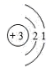 化学 6 Na Al(OH)₃+OH⁻= AlO₂⁻+2H₂O HCl 2SO₂+O₂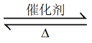 2SO₃或SO₂+Cl₂+2H₂O=H₂SO₄+2HCl等
【详解】
(1) b为Li，核电荷数和核外电子数是3，所以原子结构示意图为；锂电池工作时，是原电池，原电池将化学能转化为电能。
(2) K层有2个电子，最外层电子数比K层电子数多的元素有F、B、Al、P、S、Cl，共有6种；同周期元素金属性从左到右逐渐减弱，同主族元素从上到下金属性逐渐增强，所以金属性最强的元素是Na；
(3) 元素g的最高价氧化物对应的水化物是Al(OH)₃，Al(OH)₃是两性氢氧化物，与碱反应生成盐和水，所以与NaOH溶液反应的离子方程式为Al(OH)₃+OH⁻= AlO₂⁻+2H₂O；
(4)h、i、j三种元素的气态氢化物为PH₃、H₂S、HCl，同周期元素非金属性从左到右逐渐增强，非金属性越强，氢化物越稳定，最稳定的氢化物是HCl；
(5)元素i的一种氧化物SO₂常用于漂白纸浆、草帽辫等。SO₂具有还原性，能与氧化剂反应，如：2SO₂+O₂ 2SO₃或SO₂+Cl₂+2H₂O=H₂SO₄+2HCl等。

